QUALITY360
Documento de arquitectura
Visión macro: herramientas, conexiones, límites, dependencias y propuestas de mejora
Campo | Detalle
Proyecto | Capstone · Ingeniería en Informática · DuocUC · Grupo 8
Producto | Quality360: plataforma para supervisar la certificación QA de historias de usuario (HDU)
Versión del documento | 1.2 · 22 de octubre de 2026
Cambios de la versión 1.2 | Épica 7 (bandejas por rol): roles Líder QA y Auditor, células del líder, solo lectura y exportación; modelo de datos según el ER; estado de publicación actualizado
Estado del producto | Épicas 1, 2, 3 y 7 construidas, certificadas y publicadas (162 escenarios). Épicas 4 a 6 planificadas.
Repositorio | github.com/MatMateDev/Quality360
Fuentes | Informe de arquitectura, backlog de historias de usuario, modelo de datos ER y lógico, registro de decisiones (D1 a D56), ADR 0001 a 0013 y dictámenes de certificación

Índice
1. Propósito y alcance 3
2. Visión general 3
2.1 Qué resuelve 3
2.2 Actores 3
2.3 Estado por épica 4
3. Estilo arquitectónico 4
4. Vista de contexto 5
5. Componentes y conexiones 5
5.1 Responsabilidades y límites de cada componente 6
5.2 Conexiones entre componentes 7
6. Flujo de una solicitud 7
7. Herramientas: qué son, para qué y por qué 8
7.1 Portal web 8
7.2 Gateway y servicios 9
7.3 Identidad, datos y archivos 9
7.4 Contratos, calidad y entrega 10
8. Datos y almacenamiento 10
9. Límites 11
9.1 Reglas no negociables 11
9.2 Límites del alcance actual 11
9.3 Límites técnicos 11
10. Dependencias 12
10.1 Dependencias internas 12
10.2 Dependencias externas 12
11. Despliegue y entornos 12
12. Seguridad 13
13. Calidad y certificación 13
14. Evolución prevista (Épicas 4 a 6) 13
15. Riesgos y deuda técnica 14
16. Propuestas de ahorro de gestión 14
17. Propuestas de seguridad 14
18. Hoja de ruta de las propuestas 15
19. Registro de decisiones 15
Anexo A. Glosario 16

1. Propósito y alcance
Este documento describe a nivel macro cómo está construida Quality360: qué partes la componen, con qué herramientas, cómo se comunican, qué problema aborda cada una, dónde terminan sus responsabilidades y de qué depende la plataforma para funcionar. Está dirigido a la comisión evaluadora del Capstone, por lo que prioriza la justificación de las decisiones sobre el detalle de implementación.
Cubre el estado real del producto al 22 de octubre de 2026 (Épicas 1, 2, 3 y 7, construidas, certificadas y publicadas) y la arquitectura prevista para las Épicas 4 a 6, que se identifican siempre como planificadas. El detalle técnico vive en el repositorio: contratos OpenAPI en contracts/, decisiones en docs/arquitectura/, modelo de datos en docs/arquitectura/modelo-datos/ y guías en GUIA-LOCAL.md y GUIA-VERCEL.md.
Además, explica y justifica cada herramienta (sección 7) y propone mejoras para reducir el esfuerzo de gestión y reforzar la seguridad, con una hoja de ruta (secciones 16 a 18).

2. Visión general

2.1 Qué resuelve
En un equipo de QA, cada historia de usuario pasa por un proceso de certificación con entregables definidos: plan de pruebas, casos, ejecución, evidencias, defectos y aprobación de usuario, entre otros. Quality360 centraliza ese proceso: cada persona entra a la bandeja de su rol con el trabajo que le corresponde; el Analista QA registra los entregables con su evidencia, el QE los aprueba o rechaza y, al completar el ciclo, la plataforma emite un certificado PDF verificable por folio. El Líder QA sigue el avance de sus células y el Auditor revisa todo en modo consulta. Todo cambio queda registrado con autor, fecha, valor anterior y valor nuevo.

2.2 Actores
Tabla 1. Actores de Quality360 y su bandeja.
Actor | Bandeja | Qué hace en la plataforma
Administrador | /admin | Gestiona usuarios y les asigna su rol (uno por usuario); asigna células a los Líderes QA, define la supervisión entre QE y analistas y reasigna el QE responsable de una HDU.
Líder QA | /lider | Ve todas las HDU de las células que tiene a cargo y su avance de certificación. Solo lectura: no aprueba ni exporta.
Quality Engineer (QE) | /qe | Registra HDU, asigna analistas de su equipo, avanza estados, aprueba o rechaza entregables y emite el certificado.
Analista QA | /qa | Trabaja las HDU que tiene asignadas y marca cada entregable con un enlace o un archivo de evidencia.
Auditor | /auditor | Consulta todo el sistema (HDU, checklists, evidencias, certificados, bitácora y auditoría) y exporta a CSV. Solo lectura.
Verificador externo | /verificar | Sin iniciar sesión, comprueba que un certificado existe y que su huella coincide.

2.3 Estado por épica
Tabla 2. Alcance funcional por épica del backlog.
Épica | Qué aborda | Componente principal | Estado
E1 · Acceso, portales y organización QA | Inicio y cierre de sesión, recuperación de contraseña, portal por rol, usuarios, supervisión, perfil | Portal, gateway, Organización | Certificada y publicada
E2 · Gestión de HDU | Registro, asignación, listado con filtros, detalle, estados e historial | Organización | Certificada y publicada
E3 · Certificación y entregables | Ciclo de certificación, checklist de 10 entregables, evidencias, aprobación, certificado PDF, bitácora | Certificaciones | Certificada y publicada
E7 · Bandejas por rol | Una bandeja por rol, roles Líder QA y Auditor, células del líder, solo lectura, exportación CSV, reasignación del QE responsable | Portal, Organización, Certificaciones | Certificada y publicada · 12 HDU, 36 escenarios
E4 · Impedimentos y riesgos | Registro y ciclo de vida de impedimentos, nivel de riesgo por HDU | Impedimentos (tablas creadas) | Planificada
E5 · Integración con Jira Cloud | Lectura de HDU desde Jira, importación CSV/JSON | Integraciones | Planificada
E6 · Indicadores y dashboards | Cumplimiento, avance, riesgos y carga de trabajo | Por definir | Planificada

Estado de publicación. Las Épicas 1, 2, 3 y 7 y el modelo de datos están publicados en quality360-one.vercel.app sobre Supabase Cloud. La base del plan gratuito se pausa tras una semana sin uso; conviene ingresar antes de cada demostración.

3. Estilo arquitectónico
Quality360 sigue una arquitectura de servicios por dominio con un gateway como único punto de entrada. Cada decisión responde a un requisito concreto del informe o del backlog:
- Servicios por dominio de negocio. Organización, Certificaciones, Impedimentos e Integraciones se construyen, prueban y despliegan por separado.
- Base compartida físicamente, aislada lógicamente. Un solo Postgres con un esquema y un rol por servicio; las tablas siguen el modelo de datos ER y las llaves foráneas nunca cruzan de un esquema a otro.
- Capas dentro de cada servicio. api, aplicacion, dominio (reglas puras) e infraestructura (Prisma, clientes HTTP, Storage).
- Contratos primero. Cada operación se especifica en OpenAPI 3.1 antes de implementarse e indica sus roles (x-roles) y escenarios (x-hdu).
- Una bandeja por rol. El portal envía a cada persona a la bandeja de su rol; una bandeja ajena muestra «acceso denegado» en la misma dirección. Organización compone las bandejas y cada servicio vuelve a autorizar.
- Degradación explícita. Si una fuente no responde, el bloque se marca como «no disponible» y nunca con cifras inventadas.

4. Vista de contexto
La Figura 1 muestra a Quality360 como una caja: quién la usa y de qué sistemas externos depende. Los seis actores entran desde el navegador; la plataforma delega identidad, datos y archivos en Supabase, se aloja en Vercel y se despliega desde GitHub. Jira Cloud aparece punteado porque pertenece a la Épica 5.
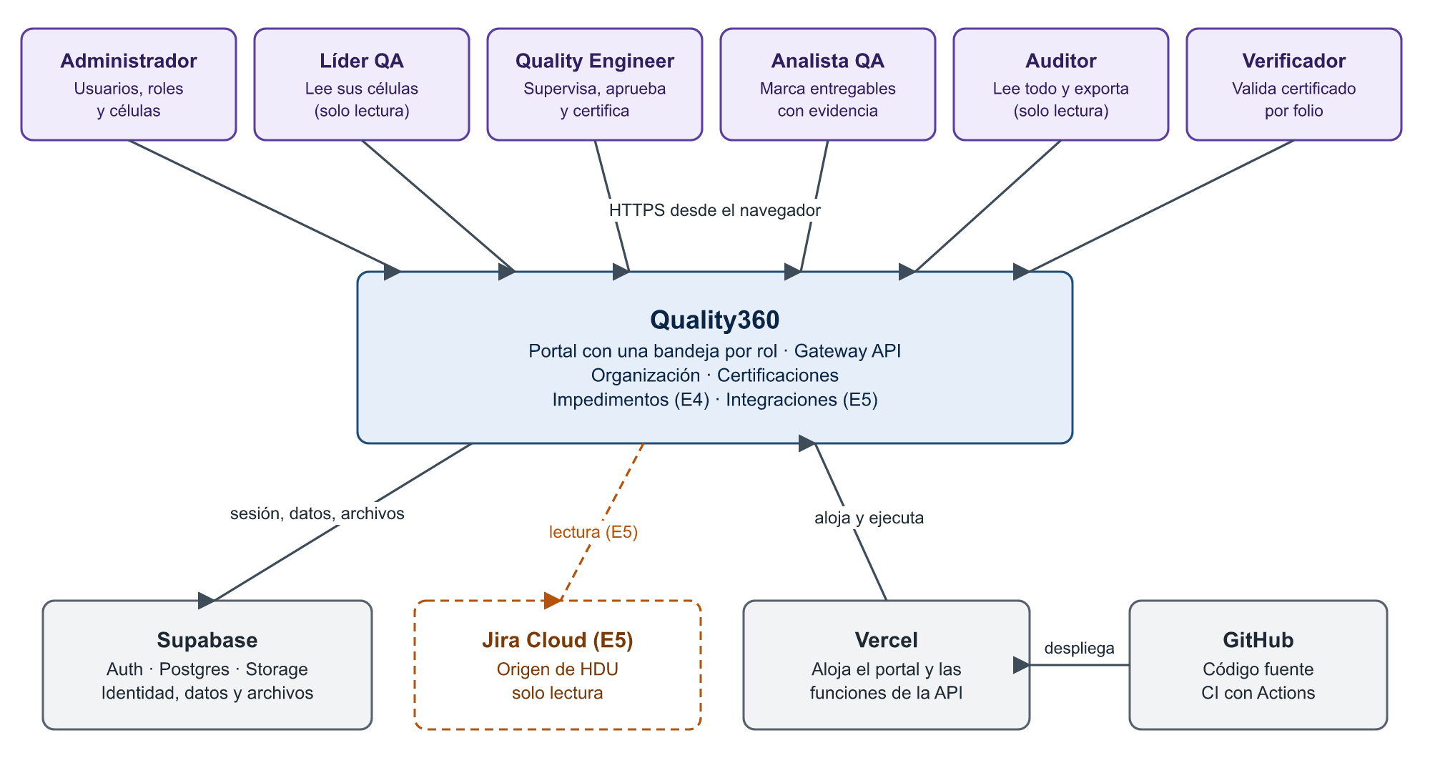
Figura 1. Contexto: actores y sistemas externos.

5. Componentes y conexiones
La Figura 2 abre la caja. El portal habla solo con el gateway y con Supabase. El gateway verifica la sesión y reenvía. Cada servicio vuelve a autorizar según el rol y su ámbito, y guarda sus datos solo en su propio esquema.
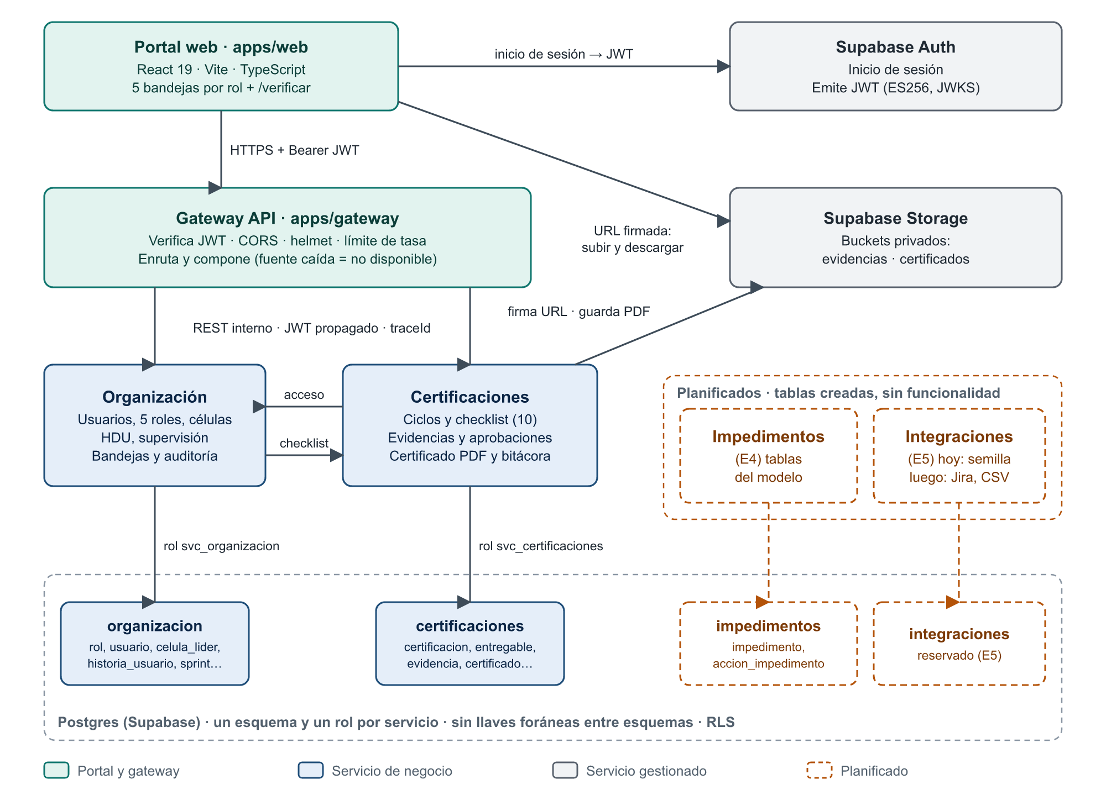
Figura 2. Contenedores, conexiones y almacenamiento.

5.1 Responsabilidades y límites de cada componente
Tabla 3. Componentes, responsabilidades y límites.
Componente | Qué aborda | Qué no hace (límite)
Portal web  apps/web | Cinco bandejas por rol con filtros, contadores y estados; detalle de HDU (en solo lectura para Líder QA y Auditor); verificación pública. Sube evidencias directo a Storage con URL firmada. | No contiene reglas de negocio ni secretos; ocultar un botón no es seguridad: el servidor vuelve a validar.
Gateway  apps/gateway | Único punto público de la API: verifica el JWT, aplica CORS, cabeceras y límite de tasa, asigna traceId y enruta. Transmite las exportaciones CSV sin transformarlas. | No accede a la base ni decide permisos de negocio. Las rutas /v1/interno/* no se exponen.
Librería auth-nest  packages/auth-nest | Verificación de tokens (JWKS), guards de los 5 roles y del estado activo, formato único de errores y trazabilidad. | No guarda estado: la fuente de roles es Organización.
Organización  services/organizacion | Usuarios, catálogo de roles, células y su asignación a líderes, supervisión, HDU, sprints, estados, reasignación del QE responsable y auditoría. Compone las 5 bandejas y expone los ámbitos de lectura. | No guarda entregables ni evidencias; pide a Certificaciones el avance en lote.
Certificaciones  services/certificaciones | Ciclos de certificación, checklist de 10 entregables, evidencias, aprobación, bitácora de solo inserción, certificado PDF y consultas y exportaciones del Auditor. | No conoce roles por sí mismo: pregunta a Organización en cada solicitud.
Impedimentos  services/impedimentos | Tablas del modelo creadas; servicio desplegable con salud y autorización. Recibirá la Épica 4. | Sin lógica de negocio todavía.
Integraciones | Hoy: carga de datos semilla (incluidos Líder QA y Auditor de demo). Épica 5: Jira y CSV/JSON. | No escribe en Jira.

5.2 Conexiones entre componentes
Tabla 4. Conexiones, protocolos y autenticación.
Origen → destino | Protocolo | Autenticación | Para qué
Portal → Supabase Auth | HTTPS (supabase-js) | Correo y contraseña | Iniciar, renovar y cerrar sesión; recuperar contraseña
Portal → Gateway | HTTPS, REST y JSON | Bearer JWT del usuario | Toda operación de negocio y las bandejas
Portal → Storage | HTTPS | URL firmada de Certificaciones | Subir y descargar evidencias y certificados
Gateway → servicios | REST interno | JWT propagado + traceId | Reenvío de solicitudes y exportaciones
Certificaciones → Organización | REST /v1/interno/* | JWT propagado | Rol, estado activo, ámbito y relación con la HDU; registro de exportaciones
Organización → Certificaciones | REST /v1/interno/* | JWT propagado | Avance del checklist en lote para las bandejas y cierre de HDU
Organización → Supabase Auth | HTTPS (administración) | Clave secreta | Crear y desactivar cuentas
Servicio → Postgres | TCP (pooler en la nube) | Rol propio svc_* | Leer y escribir solo su esquema

6. Flujo de una solicitud
La Figura 3 sigue una operación real: el QE aprueba un entregable. El mismo patrón se repite en todas las operaciones protegidas, incluidas las bandejas.
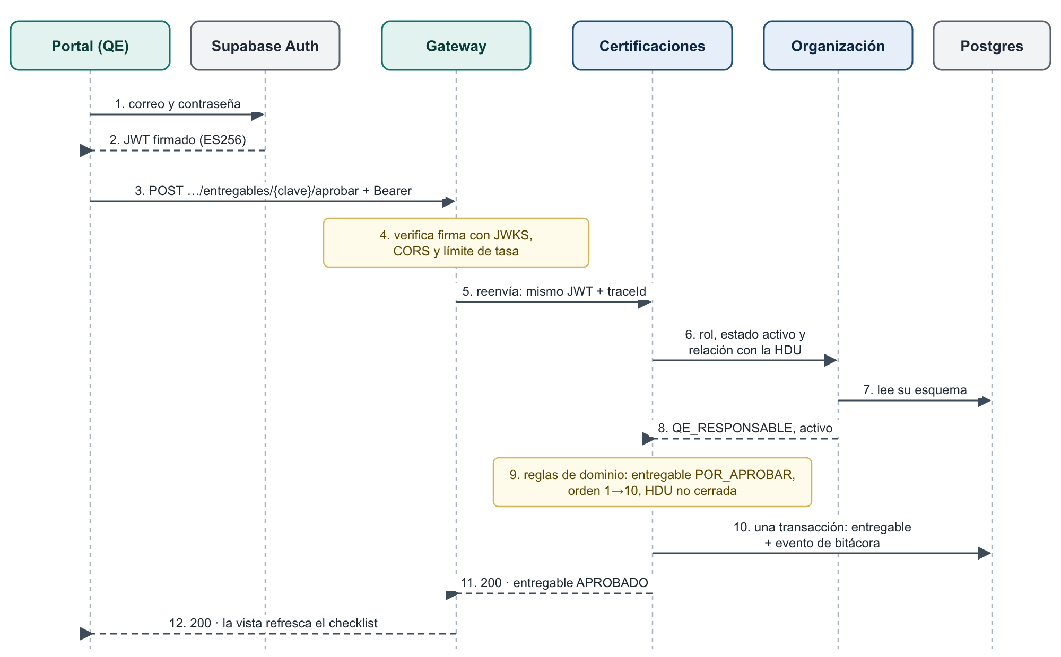
Figura 3. Secuencia: el QE aprueba un entregable.
- Autenticar no es autorizar. El gateway confirma que el token es auténtico; quién puede hacer qué lo decide el servicio, preguntando a Organización.
- El rol no viaja en el token. Rol, estado activo y ámbito (por ejemplo, las células de un Líder QA) se leen siempre desde Organización; un cambio de rol surte efecto en la solicitud siguiente.
- Cambio y registro son atómicos. El nuevo estado del entregable y su evento de bitácora se guardan en la misma transacción.
Las evidencias en archivo siguen un camino corto: Certificaciones valida y emite una URL firmada, el portal sube el archivo directo a Storage y luego marca el entregable. El archivo nunca pasa por el gateway ni por los servicios.

7. Herramientas: qué son, para qué y por qué
Cada herramienta se eligió para resolver un requisito concreto del informe o del backlog. Las tablas explican, por capa, qué es, qué hace dentro de Quality360 y por qué se prefirió frente a la alternativa más cercana.

7.1 Portal web
Tabla 5. Herramientas del portal web.
Herramienta | Qué es | Uso en Quality360 | Por qué se eligió
React 19 | Biblioteca de interfaces con componentes | Las 5 bandejas, el detalle de HDU y la verificación pública | Estándar de la industria, conocido por el equipo y base del prototipo (D6)
Vite | Servidor de desarrollo y empaquetador | Recarga inmediata y build estático para Vercel | Más rápido que Create React App, hoy descontinuado; salida estática en CDN
TypeScript | JavaScript con tipos estáticos | Todo el código | Detecta errores antes de ejecutar y usa los tipos generados desde los contratos
React Router 7 | Enrutador del cliente | Una bandeja por rol, rutas protegidas y acceso denegado en la URL pedida | Solución de referencia para proteger rutas según el rol
TanStack Query 5 | Gestor de datos del servidor | Consultas, filtros paginados y mutaciones | Evita programar a mano cargando, error, vacío e indisponible
supabase-js | Cliente oficial de Supabase | Sesión, renovación del token y subida con URL firmada | Maneja la sesión sin código propio y solo usa la clave pública
oxlint | Analizador estático en Rust | Revisión del portal | Muy rápido y sin configuración extensa
Vitest, Testing Library y MSW | Pruebas, utilidades para probar como una persona y simulador de API | 184 pruebas unitarias del portal | Comparten configuración con Vite; MSW permite probar sin backend

7.2 Gateway y servicios
Tabla 6. Herramientas del gateway y los servicios.
Herramienta | Qué es | Uso en Quality360 | Por qué se eligió
Node.js 24 | Entorno de ejecución en servidor (LTS) | Gateway y servicios, en local y en Vercel | Un solo lenguaje en todo el proyecto
NestJS 11 | Framework con módulos, inyección de dependencias y guards | Estructura común y guards de rol | Calza con las capas del servicio (D2)
Prisma 6 | ORM con migraciones y cliente tipado | Acceso a Postgres, transacciones y migraciones por servicio | Tipos estrictos y migraciones versionadas (D5)
jose | Estándares JWT y JWKS | Verifica la firma de los tokens | Sin dependencias, compatible con ES256 y rotación de llaves
helmet y express-rate-limit | Cabeceras de seguridad y límite de solicitudes | Gateway y servicios | Recomendaciones OWASP en una línea; límites configurables
pdf-lib | Creación de PDF | Certificado de cierre de pruebas | Funciona en funciones serverless sin binarios nativos
node:test | Pruebas incluidas en Node.js | 363 pruebas de servicios y gateway | No agrega dependencias

7.3 Identidad, datos y archivos
Tabla 7. Herramientas de identidad, datos y archivos.
Herramienta | Qué es | Uso en Quality360 | Por qué se eligió
Supabase | Plataforma gestionada sobre PostgreSQL | Auth, base de datos y Storage | Un proveedor, plan gratuito y CLI para correr lo mismo en local (D3)
PostgreSQL | Base de datos relacional | Un esquema y un rol por servicio, transacciones, RLS e índices únicos parciales | Integridad transaccional y aislamiento sin varios servidores
Supavisor | Agrupador de conexiones | Conexión de las funciones serverless | Evita agotar el límite de conexiones
Supabase Storage | Archivos con URL firmadas | Buckets privados de evidencias y certificados | Los archivos no pasan por las funciones

7.4 Contratos, calidad y entrega
Tabla 8. Herramientas de contratos, calidad y entrega.
Herramienta | Qué es | Uso en Quality360 | Por qué se eligió
OpenAPI 3.1 y Redocly | Estándar y validador de APIs REST | Contratos con roles y escenarios; validación en CI | Permite comprobar que los 162 escenarios tienen operación (D7)
openapi-typescript | Generador de tipos | Tipos del portal | El portal no compila si se desalinea del contrato
Playwright y axe-core | Pruebas de navegador y de accesibilidad | 440 pruebas de certificación y revisión WCAG de las bandejas | Pruebas de pantalla, API y accesibilidad en una herramienta
npm workspaces | Monorepo nativo de npm | Todo el proyecto en un repositorio | Contrato y código viajan en el mismo cambio (D1)
Docker, Supabase CLI y Compose | Contenedores y Supabase local | npm run local levanta la plataforma completa | El mismo Supabase que en la nube, sin tocar datos reales (D8)
Vercel, GitHub y Actions | Hosting serverless, repositorio y CI | Despliegue automático desde main y CI en cada PR | Plan gratuito y despliegue sin administrar servidores
Claude Code y agentes q360 | Asistente de desarrollo con agentes especializados | Análisis, diseño UX/UI, arquitectura, backend, frontend y certificación independiente | Acelera sin perder la separación de responsabilidades ni el control de QA

8. Datos y almacenamiento
Las tablas siguen el modelo de datos ER y lógico de Quality360 (decisiones D23 a D27), con llaves primarias UUID. Cada entidad vive en el esquema de su servicio con todas sus llaves foráneas dentro de él; las tres relaciones que cruzan servicios se guardan como UUID sin llave foránea.
Tabla 9. Esquemas y tablas.
Esquema | Tablas del modelo | Tablas de extensión | Estado
organizacion | rol, usuario, supervision, celula, sprint, historia_usuario, historia_sprint | celula_lider (E7), hdu_historial_estado, hdu_historial_asignacion, hdu_historial_responsable (E7), auditoria | En uso
certificaciones | certificacion, asignacion_certificacion, item_checklist, entregable, evidencia, ejecucion_prueba, defecto | evento_checklist (solo inserción), certificado | En uso
impedimentos | impedimento, accion_impedimento | — | Creadas, sin funcionalidad (E4)
integraciones | — | — | Reservado (E5)
Storage | Buckets evidencias (10 MB, PDF/PNG/JPEG) y certificados | — | Privados, URL firmadas

- Roles en tabla. rol tiene 5 filas (Administrador, Líder QA, QE, Analista QA, Auditor) y cada usuario tiene uno.
- Células del líder con historial. celula_lider guarda desde y hasta cuándo un Líder tuvo cada célula; un índice único parcial impide duplicar una asignación vigente.
- Sin llaves foráneas entre esquemas. certificacion.id_historia, asignacion_certificacion.id_usuario e impedimento.id_certificacion son UUID validados por contrato.
- RLS en todas las tablas con una única política para el rol de su servicio; ningún esquema se expone en la Data API.

9. Límites

9.1 Reglas no negociables
- Sin SQL ni llaves foráneas entre esquemas; cada servicio usa su propio rol.
- Autenticar no es autorizar: cada servicio valida rol, usuario activo y ámbito.
- Una fuente caída no es cero: cada bloque se marca «ok» o «no disponible».
- Una bandeja ajena muestra «acceso denegado» sin revelar datos; el error de inicio de sesión es genérico.
- Los secretos van solo en variables de entorno; el navegador recibe únicamente la URL y la clave pública.

9.2 Límites del alcance actual
- Las Épicas 4 a 6 no están implementadas; sus rutas responden 501 CAPACIDAD_NO_DISPONIBLE.
- Un rol por usuario. El Líder QA y el Auditor son de solo lectura; solo el Auditor exporta, con tope de filas y registro en la auditoría.
- Los filtros del Líder QA y del Auditor se arman con lo que ya consultaron; no tienen un catálogo completo de personas.
- No hay registro público, notificaciones por correo ni revocación de certificados.

9.3 Límites técnicos
- Funciones serverless: arranque en frío tras un periodo sin uso.
- Bandejas: leen el ámbito completo en lotes de hasta 1.000 HDU; con mucho volumen convendrá una proyección del avance.
- Límite de tasa del gateway: 300 solicitudes y 30 escrituras por minuto por IP, en memoria de cada instancia.
- Plan gratuito de Supabase: el proyecto se pausa tras una semana sin uso.

10. Dependencias

10.1 Dependencias internas
- Portal → gateway: única API que usa el portal.
- Organización ↔ Certificaciones: Certificaciones consulta acceso y ámbito; Organización pide el avance en lote para las bandejas y el checklist para cerrar una HDU. Cada lado usa contratos con tiempo límite y degrada de forma explícita.
- Todos los servicios → auth-nest: dependencia de compilación.

10.2 Dependencias externas
Tabla 10. Dependencias externas.
Dependencia | Para qué | Si falla | Mitigación
Supabase Auth | Identidad | Nadie inicia sesión | Entorno local equivalente
Supabase Postgres | Datos | Los servicios responden error | Migraciones versionadas por servicio
Supabase Storage | Archivos | No se suben ni descargan archivos | Buckets creados por SQL idempotente
Vercel | Hospedaje | La nube no está disponible | Código estándar; Docker Compose
GitHub | Código y despliegue | No se publican cambios | Lo publicado sigue funcionando

11. Despliegue y entornos
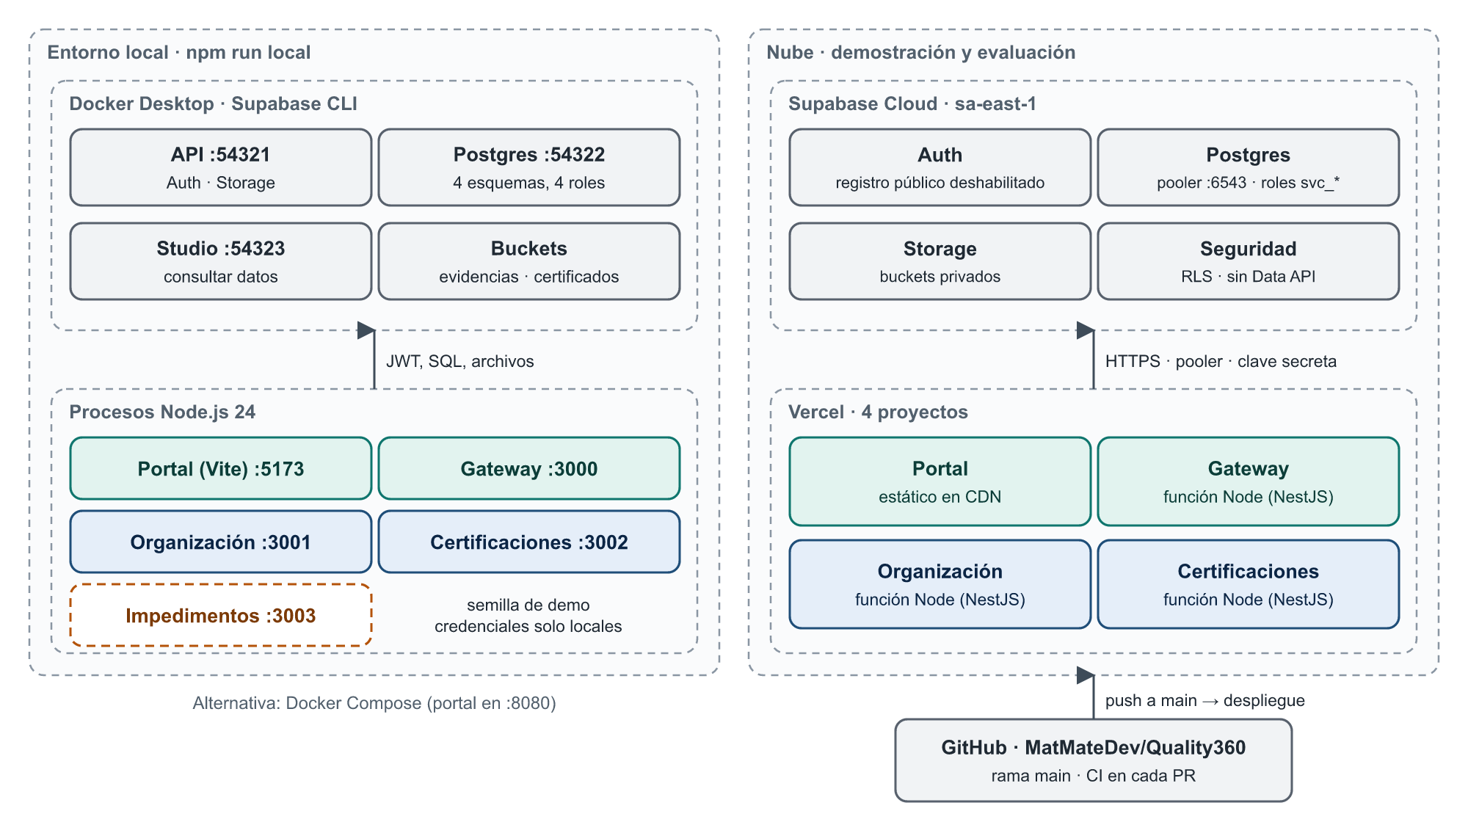
Figura 4. Despliegue en local y en la nube.
Cada push a main de MatMateDev/Quality360 despliega los cuatro proyectos de Vercel. Las migraciones se aplican en Supabase como un paso controlado, justo antes de publicar el código que las necesita.

12. Seguridad
- Verificación de tokens con JWKS (ES256).
- Autorización por rol y ámbito en cada servicio: el Líder QA solo lee sus células; el Auditor lee todo; ambos reciben 403 en cualquier escritura, aunque la llamen sin pasar por la interfaz.
- Cambio de rol atómico: rol y células del líder se aplican en una transacción; se rechaza con detalle si el usuario tiene HDU abiertas, supervisión vigente o células.
- Mínimo privilegio en la base: un rol por esquema, RLS y sin Data API.
- Exportaciones auditadas: cada CSV del Auditor queda registrado con filtros y número de filas; se omiten datos sensibles.
- Integridad: auditoría de todo cambio, bitácora de solo inserción, certificado con folio aleatorio y huella SHA-256.
- Accesibilidad verificada con axe sobre las bandejas, sin violaciones graves.
Las brechas detectadas y las mejoras propuestas se detallan en la sección 17.

13. Calidad y certificación
Cada escenario de aceptación es un criterio verificable. Una HDU se da por terminada solo cuando un agente de QA independiente la certifica contra la plataforma real.
Tabla 11. Niveles de verificación.
Nivel | Qué verifica | Resultado
Contratos | Cada escenario tiene una operación que lo declara | 162 de 162 escenarios cubiertos
Pruebas por servicio | Reglas, API e integración con Postgres | Organización 226, Certificaciones 76, gateway 61, portal 184
Suite de certificación | Pantalla, API, accesibilidad y modelo de datos contra la plataforma completa | 440 pruebas; 52 HDU certificadas, sin regresiones
Integración continua | Contratos, lint, pruebas y build en cada pull request | Obligatoria antes de integrar

La Épica 7 pasó por dos rondas: la primera observó 11 HDU por accesibilidad, campos fuera de contrato y otros defectos; tras corregirlos, la segunda certificó las 12 HDU, incluidos los totales exactos sobre una base vacía.

14. Evolución prevista (Épicas 4 a 6)
Tabla 12. Arquitectura propuesta para las épicas planificadas.
Épica | Dónde vive | Cambios previstos
E4 · Impedimentos | Servicio Impedimentos (tablas ya creadas) | Ciclo de vida de impedimentos y riesgo; bloques en las bandejas, que hoy no los muestran
E5 · Jira Cloud | Servicio Integraciones | Adaptador de lectura, mapeo de issue a HDU, importación CSV/JSON
E6 · Indicadores | Por definir | Indicadores calculados sobre el ámbito de cada rol, distintos de las bandejas de trabajo

15. Riesgos y deuda técnica
Tabla 13. Riesgos conocidos.
Riesgo | Impacto | Mitigación o estado
Planes gratuitos: pausa de Supabase y uso no comercial de Vercel | Medio | Ingresar antes de cada demostración; planes pagados para uso real
Bandejas que leen el ámbito completo en memoria | Medio | Proyección del avance en Organización si crece el volumen
Límite de tasa no global en funciones serverless | Medio | Almacén compartido o reglas en el borde (sección 17)
Servicios accesibles sin pasar por el gateway | Medio | Aceptar solo tráfico del gateway (sección 17)
Filtros del Líder QA y del Auditor sin catálogo completo | Bajo | Catálogo limitado al ámbito de cada rol
Accesibilidad de diálogos y teclado sin prueba automática | Bajo | Extender axe a diálogos y pruebas de teclado

16. Propuestas de ahorro de gestión
Tabla 14. Propuestas de ahorro de gestión.
Propuesta | Herramienta | Ahorro esperado | Costo
Migraciones en el despliegue | GitHub Actions + prisma migrate deploy con aprobación | Publicar código y base en un solo paso | Gratis
Variables centralizadas | Infisical o Doppler sincronizados con Vercel | Una rotación de clave se hace una vez | Plan gratuito
Dependencias al día | Dependabot o Renovate | Parches aplicados a tiempo | Gratis
Monitoreo de disponibilidad | UptimeRobot o Better Stack | Aviso inmediato de caídas o pausas | Plan gratuito
Logs centralizados | Axiom o Better Stack, y Sentry | Seguir una solicitud por traceId | Plan gratuito
Rama main protegida | Reglas de GitHub | Evitar despliegues rotos | Gratis
Build con caché | Turborepo | Menos minutos de CI | Gratis

17. Propuestas de seguridad
Tabla 15. Propuestas de seguridad.
Brecha | Propuesta | Herramienta | Prioridad
Límite de tasa por instancia | Conteo compartido | Upstash Redis o Vercel Firewall | Alta
Servicios accesibles directamente | Solo tráfico del gateway | Cabecera secreta o Deployment Protection | Alta
Búsqueda manual de secretos | Escaneo automático | Gitleaks y push protection | Alta
Cuentas del equipo solo con contraseña | MFA obligatorio | MFA de GitHub, Vercel y Supabase | Alta
Fuerza bruta en el inicio de sesión | CAPTCHA | Cloudflare Turnstile o hCaptcha | Media
Roles privilegiados sin segundo factor | MFA en la aplicación | MFA de Supabase Auth (TOTP) | Media
Contraseñas filtradas | Bloqueo de contraseñas expuestas | Configuración de Supabase Auth (plan pagado) | Media
Archivos validados por tipo declarado | Verificar firma y escanear | Bytes iniciales y ClamAV | Media
Respaldos limitados | Respaldos diarios | Supabase Pro o pg_dump programado | Media

18. Hoja de ruta de las propuestas
Tabla 16. Hoja de ruta.
Fase | Propuestas | Resultado
Inmediata | Proteger main, Gitleaks, Dependabot, MFA en cuentas del equipo, monitoreo | Menos riesgo operativo sin costo
Junto con E4 | Migraciones en el despliegue, variables centralizadas, límite de tasa compartido, acceso solo desde el gateway, CAPTCHA | Publicar sin pasos manuales
Antes de uso real | Supabase Pro y Vercel Pro, MFA en la aplicación, respaldos, OWASP ASVS nivel 1 | Plataforma lista para datos reales

19. Registro de decisiones
Las decisiones se registran como ADR en docs/arquitectura/adr/ y como decisiones del MVP en docs/arquitectura/decisiones-mvp.md.
Tabla 17. Registro de decisiones.
Rango | Tema
ADR 0001–0012 | Monorepo, NestJS por servicio, Supabase y esquemas, rol en Organización, Prisma, Vite, contratos, entorno local, HDU en Organización, estados de HDU, cierre con checklist y acceso fuera de ámbito
ADR 0013 | Bandejas por rol y roles de solo lectura
D1–D14 | Fundamentos del MVP (E1 y E2) y entrega
D15–D22 | Checklist de 10 entregables, aprobación, certificado PDF y verificación pública (E3)
D23–D27 | Modelo de datos según el ER: nombres, distribución por servicio, UUID y ajustes
D28–D53 | Bandejas por rol: rutas, células del líder, solo lectura, cambio de rol atómico, composición, exportación (E7)
D54–D56 | Reasignación del QE responsable, líderes inactivos y cambio de rol frente a acceso denegado

Anexo A. Glosario
Término | Significado
HDU | Historia de usuario: la unidad de trabajo que el equipo de QA certifica.
Bandeja | Pantalla de inicio de cada rol con el trabajo que le corresponde.
Célula | Equipo de desarrollo dueño de un conjunto de HDU; el Líder QA tiene células a cargo.
QE | Quality Engineer: supervisa analistas y aprueba entregables.
Líder QA | Rol de solo lectura que sigue las HDU de sus células.
Auditor | Rol de solo lectura que consulta todo y exporta.
Entregable y evidencia | Artefacto del checklist y el enlace o archivo que lo respalda.
Folio | Identificador único del certificado, Q360-AAAA-XXXXXXXX.
JWT / JWKS | Token firmado de la sesión / llaves públicas para verificarlo.
RLS | Row Level Security: políticas de Postgres por rol.

